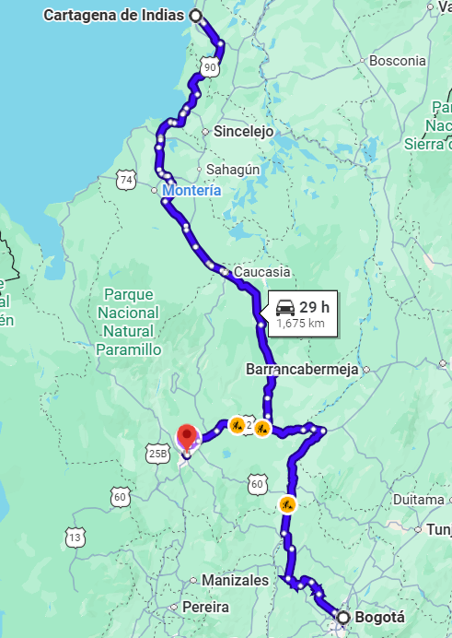
Bogotá, Medellín y Cartagena
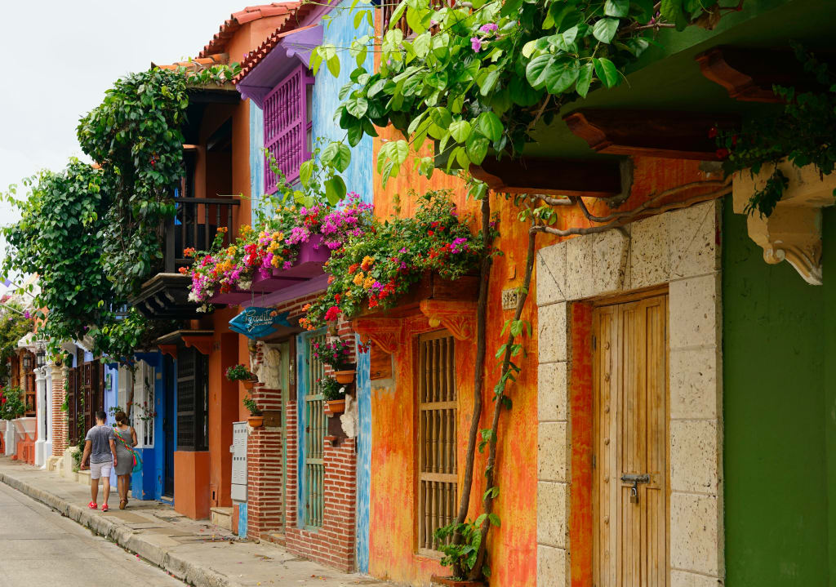
Vigencia:
1 Mayo – 15 Diciembre 2026

Sitios a visitar
- Bogotá
- Medellín
- Cartagena

Día 1. Llegada a Bogotá.
Recepción y traslado desde el Aeropuerto Internacional El Dorado (BOG) al hotel elegido. Check – In y alojamiento.
Día 2. Bogotá.
Desayuno. Tour de Ciudad por Bogotá + Monserrate + Entrada a Museos. Asciende al Cerro de Monserrate y contempla la ciudad desde las alturas. Recorre el impresionante Museo del Oro y sumérgete en el mundo precolombino. Camina por La Candelaria y la Plaza de Bolívar, el corazón histórico de la capital. Finaliza con el arte de Fernando Botero y obras de maestros como Picasso y Dalí. Incluye: Transporte en vehículo climatizado, guía profesional, ingreso al Museo del Oro, ticket de Monserrate y tarjeta de asistencia médica.
Día 3. Bogotá – Medellín.
Desayuno. Recogida y traslado al aeropuerto Internacional El Dorado (BOG) para tomar vuelo con destino a Medellín - Recepción y traslado desde el Aeropuerto José María Córdova (MDE) al hotel elegido. Check -In y alojamiento.
Día 4. Medellín.
Desayuno. City tour Medellín. Vive esta experiencia, en la mañana o en la tarde, a bordo de un bus turístico emblemático, acompañado de un guía durante todo el recorrido. Descubre los principales atractivos de la ciudad en un viaje panorámico con paradas estratégicas en sitios icónicos. En la mañana: Visita al Parque de los Pies Descalzos, Parque del Río y Pueblito Paisa. Continuando hacia el Parque de la Inflexión (con breve descenso) y el Centro Comercial Santafé. Durante este trayecto se ofrecerá la opción de realizar un descenso libre para almorzar y hacer compras, con posterior retorno al bus para continuar hacia la siguiente parada. En la tarde: Visita al Parque de los Pies Descalzos, Parque del Río y Pueblito Paisa. Continuando hacia el Parque de la Inflexión (con breve descenso). El recorrido incluirá únicamente una vista panorámica del Centro Comercial Santafé, con la posibilidad de finalizar allí el tour alrededor de las 6:00 p.m.
Incluye: Transporte en bus turístico compartido, guía profesional, hidratación, degustación de dulce o bebida tradicional colombiana y tarjeta de asistencia médica.
Día 5. Medellín – Cartagena.
Desayuno. Recogida y traslado al aeropuerto Internacional José María Córdova (MDE) para tomar vuelo con destino a Cartagena – Recepción y traslado desde el Aeropuerto Rafael Núñez (CTG) al hotel elegido. Check -In y alojamiento.

Día 6. Cartagena.
Desayuno. Tour de Ciudad Cartagena + Castillo de San Felipe.
Descubre la fascinante historia de Cartagena de Indias con este tour guiado. La experiencia comienza con un recorrido panorámico por la bahía de Cartagena, seguido del barrio Manga, famoso por su arquitectura republicana. Visita el majestuoso Castillo de San Felipe de Barajas, la fortaleza colonial más importante de América. Luego recorre a pie el centro histórico amurallado, con sus calles y plazas llenas de historia, y disfruta de tiempo libre para compras de artesanías y auténticas esmeraldas de la más alta calidad.
Incluye: Transporte en vehículo climatizado, guía profesional, entrada al Castillo de San Felipe y tarjeta de asistencia médica.
Día 7. Cartagena.
Desayuno. Día libre para realizar actividades personales o tour opcional.
Día 8. Cartagena – Ciudad de Origen.
Desayuno. Recogida y traslado al aeropuerto Rafael Núñez (CTG) para tomar vuelo con destino a su ciudad de origen.
Categoría | Hotel | Pais | Ciudad
Turista | Andes Plaza | Colombia | Bogotá
Turista | First Class | Colombia | Medellín
Turista | Cartagena Plaza | Colombia | Cartagena

Costo desde por persona.

$1,215.00 USD/SGL
$729.00 USD/DBL
$685.00 USD/TPL
Incluye
- Traslado aeropuerto – hotel aeropuerto en servicio compartido.
- 2 noches en Bogotá, 2 en Medellín y 3 en Cartagena en hotel con plan alimenticio según elección.
- Excursiones descritas en compartido con guía profesional en español.
- Entrada a los sitios especificados.
- Asistencia del viajero
- Mochila

No incluye
- Tiquetes aéreos.
- Tours opcionales sugeridos.
- Seguro hotelero (voluntario).
- Iva de alojamiento (extranjeros/no residentes en Colombia son exentos) (ver más indicaciones en términos y condiciones).
- Servicios y gastos no especificados

